高中美术专业能力测试考试试题
满分：100分 考试时间：120分钟
一、选择题（每题3分，共30分）
1. 中国传统绘画中，以描绘人物为主的绘画类别是（ ）
A. 山水画 B. 花鸟画 C. 人物画 D. 水墨画
2. 以下哪幅作品是达芬奇的代表作（ ）
A. 《自由引导人民》 B. 《蒙娜丽莎》 C. 《向日葵》 D. 《格尔尼卡》
3. 中国古代青铜器上的主要装饰纹样不包括（ ）
A. 饕餮纹 B. 云雷纹 C. 卷草纹 D. 夔龙纹
4. 被称为“天下第一行书”的是（ ）
A. 颜真卿《多宝塔碑》 B. 王羲之《兰亭集序》
C. 柳公权《玄秘塔碑》 D. 欧阳询《九成宫醴泉铭》
5. 以下属于印象派画家的是（ ）
A. 梵高 B. 莫奈 C. 毕加索 D. 达芬奇
6. 中国民间剪纸常运用的表现手法不包括（ ）
A. 阴刻 B. 阳刻 C. 阴阳结合 D. 泼墨
7. 雕塑作品《大卫》的创作者是（ ）
A. 米开朗基罗 B. 罗丹 C. 吕德 D. 米隆
8. 中国古代绘画理论著作《画品》的作者是（ ）
A. 谢赫 B. 顾恺之 C. 张彦远 D. 郭熙
9. 以下属于中国古代建筑特点的是（ ）
A. 砖石结构为主 B. 以木材为主要建筑材料
C. 屋顶平缓 D. 无装饰性构件
10. 超现实主义绘画的代表画家是（ ）
A. 达利 B. 塞尚 C. 高更 D. 马蒂斯
二、填空题（每空2分，共20分）
1. 中国山水画按技法可分为青绿山水、______山水等。
2. 文艺复兴三杰是达芬奇、______、拉斐尔。
3. 中国古代书法字体主要有篆书、隶书、______、行书、草书。
4. 法国浪漫主义画家德拉克洛瓦的代表作是_____ 。
5. 中国古代陶瓷中，青花瓷成熟于______代。
6. 现代主义美术流派众多，其中______画派强调表现画家内心的“自我感受”和“自我表现”。
7. 中国古代墓室壁画中，以______的墓室壁画最具代表性。
8. 雕塑的基本形式有圆雕、______、透雕。
9. 西方古典主义绘画追求______和理性。
10. 中国民间美术具有浓厚的乡土气息和鲜明的______特色。
三、判断题（每题1分，共10分。正确打√，错误打×）
1. 青铜器“司母戊鼎”是商代晚期的礼器。（ ）
2. 达芬奇的《最后的晚餐》采用了焦点透视法。（ ）
3. 中国文人画注重客观写实，追求形似。（ ）
4. 野兽派画家强调色彩的象征性和情感表达。（ ）
5. 中国古代建筑的斗拱结构仅起装饰作用。（ ）
6. 元代青花瓷以繁复的缠枝花卉纹为特色。（ ）
7. 波普艺术的代表人物是马蒂斯。（ ）
8. 顾恺之提出“以形写神”的绘画理论。（ ）
9. 埃及金字塔是法老的陵墓，体现宗教与权力的结合。（ ）
10. 水彩画的特点是色彩覆盖力强，适合层层叠加。（ ）
四、简答题（每题5分，共10分）
1. 简述高中美术学科核心素养。

3. 简述美术的门类。

五、作品鉴赏题（每题5分，共计10分）
观察以下作品，完成分析：
作品A：张择端《清明上河图》（局部）
作品B：梵高《向日葵》
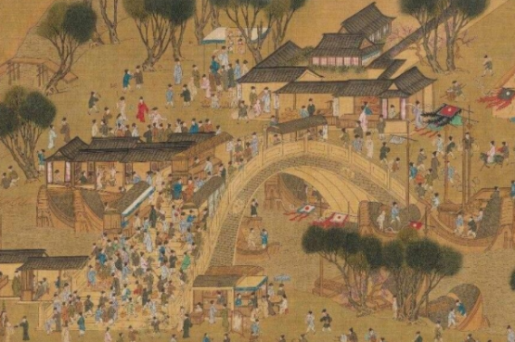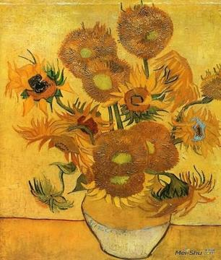
从创作背景、艺术特色、文化内涵、审美感受角度，进行鉴赏分析。

六、速写题（5分）
请参照所给图片，进行写生。
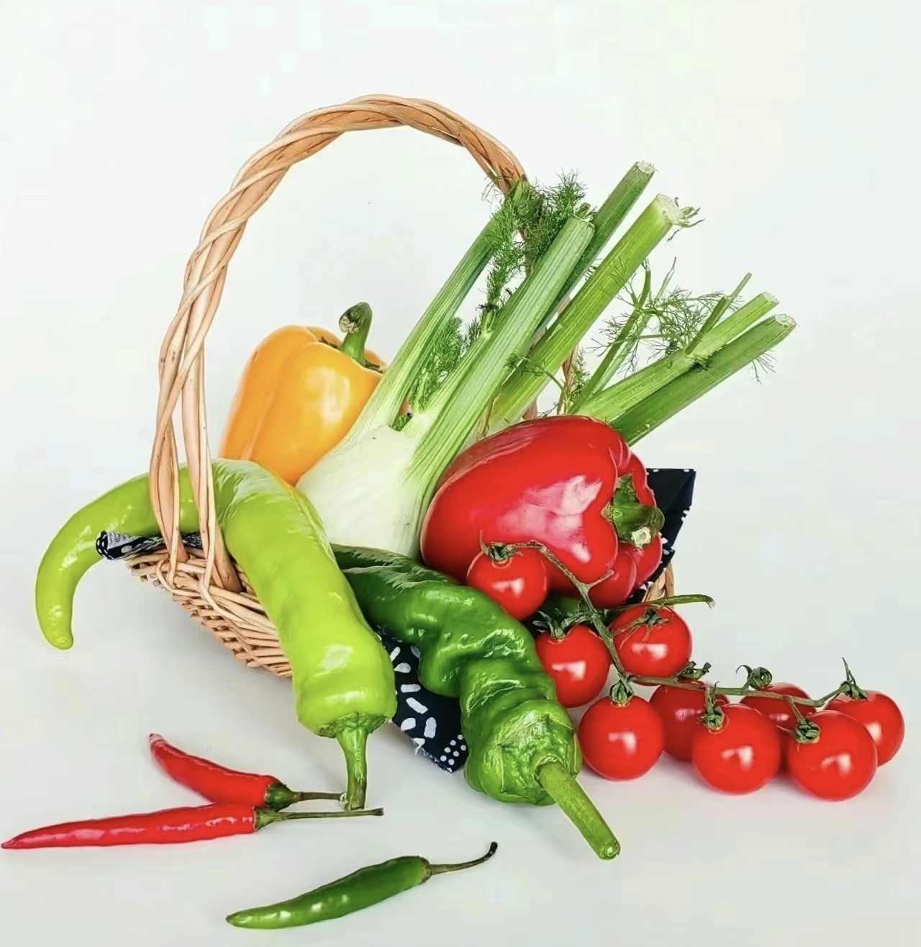

七、创作题（7分）
纹样，是一种花纹图案，请根据你所学纹样设计知识完成下图茶壶上完成设计，工具不限。
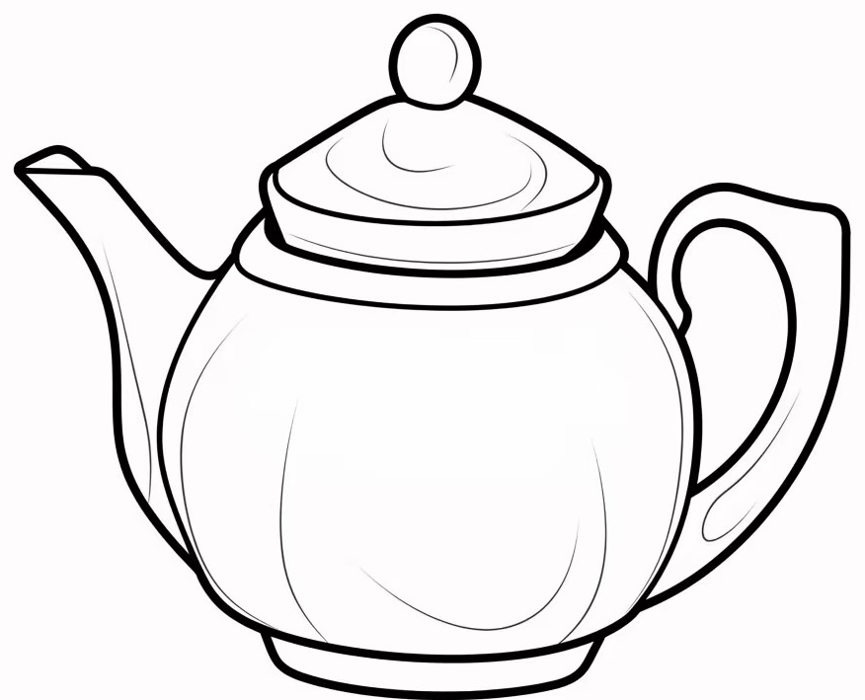
八、书法题（8分）
参照王羲之《兰亭序》（局部）临摹作品该内容“永和九年，岁在癸丑，暮春之初，会于会稽山阴之兰亭，修禊事也。”
